# 角色动作制作规范

-------2021/04/16

**世界观**

目前世界观为末日废土,生化僵尸,近未来科幻的射击游戏.

游戏视角为俯视角,类似暗黑破坏神, 风格偏写实

**角色类模型划分**

目前有主角, 英雄, 敌人, 和NPC

1. **基础规范**
2. 软件版本 3dmax 2014
3. 单位规范(厘米)

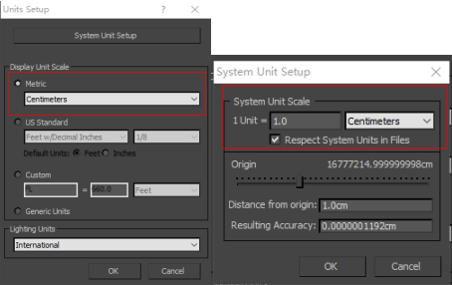

1. **技术规范**
2. **绑定规范：**
3. 3DMAX里模型正面朝向-Y轴，Z轴向上；
4. 动作根骨骼不能旋转;
5. 如要使用mask遮罩动画,需要先确定mask区域, 保证单独的动画做在对应区域内. 若动画做到mask区域外,会导致遮罩后动画效果偏差和错误.
6. Unity3d Humanoid 的使用,注意使用Unity的标准.需要取消三角形骨盘,需要调整Spine为3,需要开启三角形颈部,否者使用时动画效果和制作不一致,有警告提示. 按下图红框内参数设置.

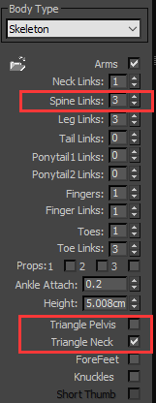

主角骨骼设置: 总计骨骼53根 , (手指数量根据需求质量可以再调整)

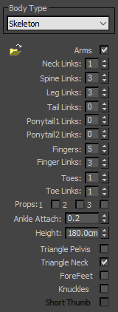

英雄骨骼设置:总计骨骼41根 需要3D展示的话同上, 不需要的话使用下面的设置 (手指数量根据需求质量可以再调整)

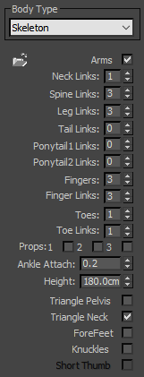

敌人和NPC骨骼设置:总计骨骼35根(手指数量根据需求质量可以再调整)

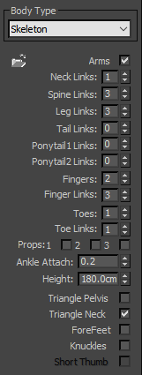

1. **动作需求**

**附 件:**



1. **动作列表需求的一些细节**
2. **关于持枪方式**
3. 目前持枪有2种方式, 一是轻武器的持法,二是重武器的持法
4. 轻武器如下图 ,左为待机持法,右为射击准备持法

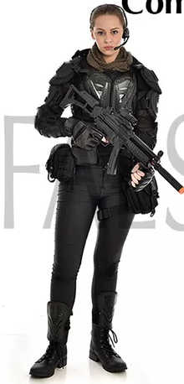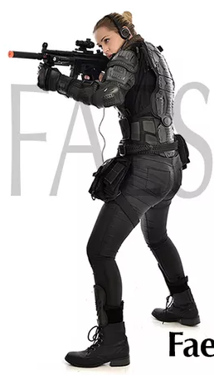

1. 重武器如下图,左为待机持法,右为射击准备持法

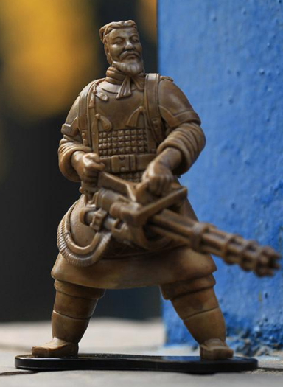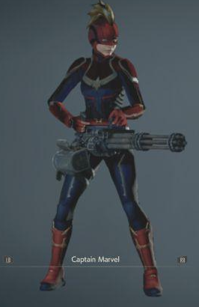

1. **关于角色八方向移动动作**
2. 下图是持轻武器八方向移动动作, 箭头代表脚的移动方向, 例如左移动作,脚的动作是后退. (会提供这套参考动作)
3. 射击方向始终都是稳定朝前的 , 尽量稳定住手持武器不抖动, 上身保持武器的对应持法即可
4. 前进身体有前倾, 后退身体有后倾
5. 持重武器只是上身的持枪方式不一样,移动和轻武器是一致的.

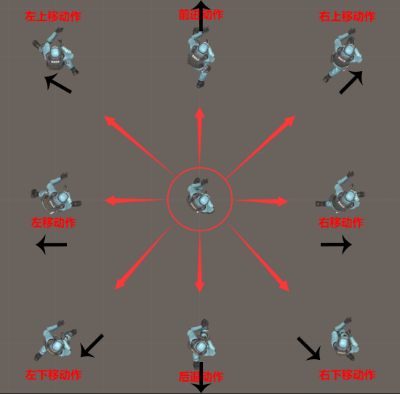

1. **关于角色射击动作**
2. 因为持有武器的方式不同,射击也分成轻武器和重武器的射击
3. 轻武器里又分后坐力小的连射,抖动快速,幅度小,和后坐力大的射击,抖动慢,幅度大
4. 同上,重武器也分后坐力小的连射,抖动快速,幅度小,和后坐力大的射击,抖动慢,幅度大
5. **命名和提交**

角色绑定模型：“功能名”+”Skin” + ”角色名”+ “数字”;

角色动画模型：“功能名”+”Anim” + ”角色名”+“动作类型”;

例如: 功能是主角(主角Player, 英雄Hero, 敌人Monster, NPC等),

角色名(XXX).

绑定命名: Player_Skin_XXX_00

动画命名: Player_Amin_XXX_Idle

后面的数字00,是防止重名,重名后+1就变成01拉.

1. **最终提交**

Max绑定文件,

Max动画文件,

FBX绑定文件,

不含模型的FBX动画文件.

命名使用上述命名规则